Страница участника 1 Всероссийского Интернет-фестиваля Пичугина Анатолия Владимировича, учителя физической культуры МБОУ СОШ №2 г.Петровска Саратовской области.

Интернет - фестиваль

"УЧЕНИЕ С УВЛЕЧЕНИЕМ"



Номинация №1 "Мотиватор"
"Надо непременно встряхивать себя физически, чтобы быть здоровым нравственно! Л.Н. Толстой.

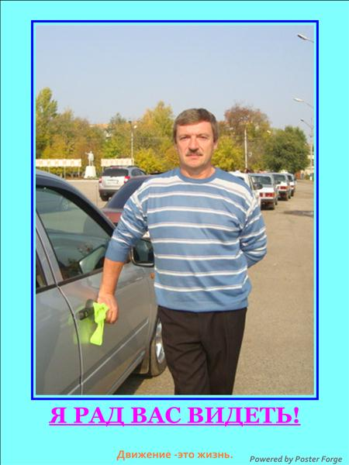

Номинация №2 (Открытка GIF) Номинация №3
"Плейкаст Цветочное лето".

"УРОЖАЙ-2012"



Номинация "МЕЧТЫ СБЫВАЮТСЯ"

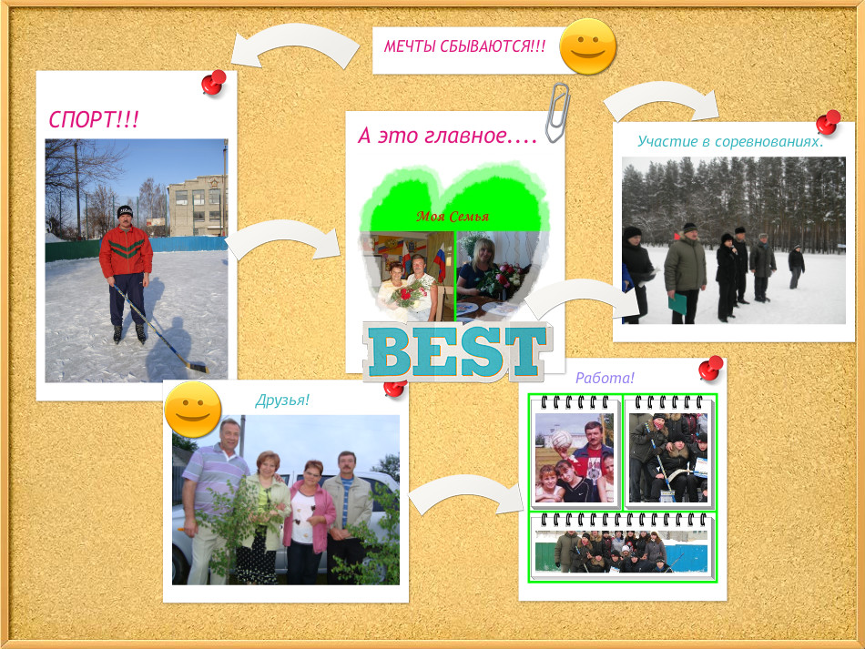

» Тэги к этому документу:
- интернет-конференция

- Учение с увлечением
»
- Добавить комментарий

- Добавить в закладки


  На: Пичугин Анатолий Владимирович | Размещено пт, 14/09/2012 - 13:45 пользователем Нэля Владимировна Плакса.
- ссылка
- Ответить


  На: Пичугин Анатолий Владимирович | Размещено сб, 15/09/2012 - 11:55 пользователем Елена Юрьевна Хребтищева.
- ссылка
- Ответить

